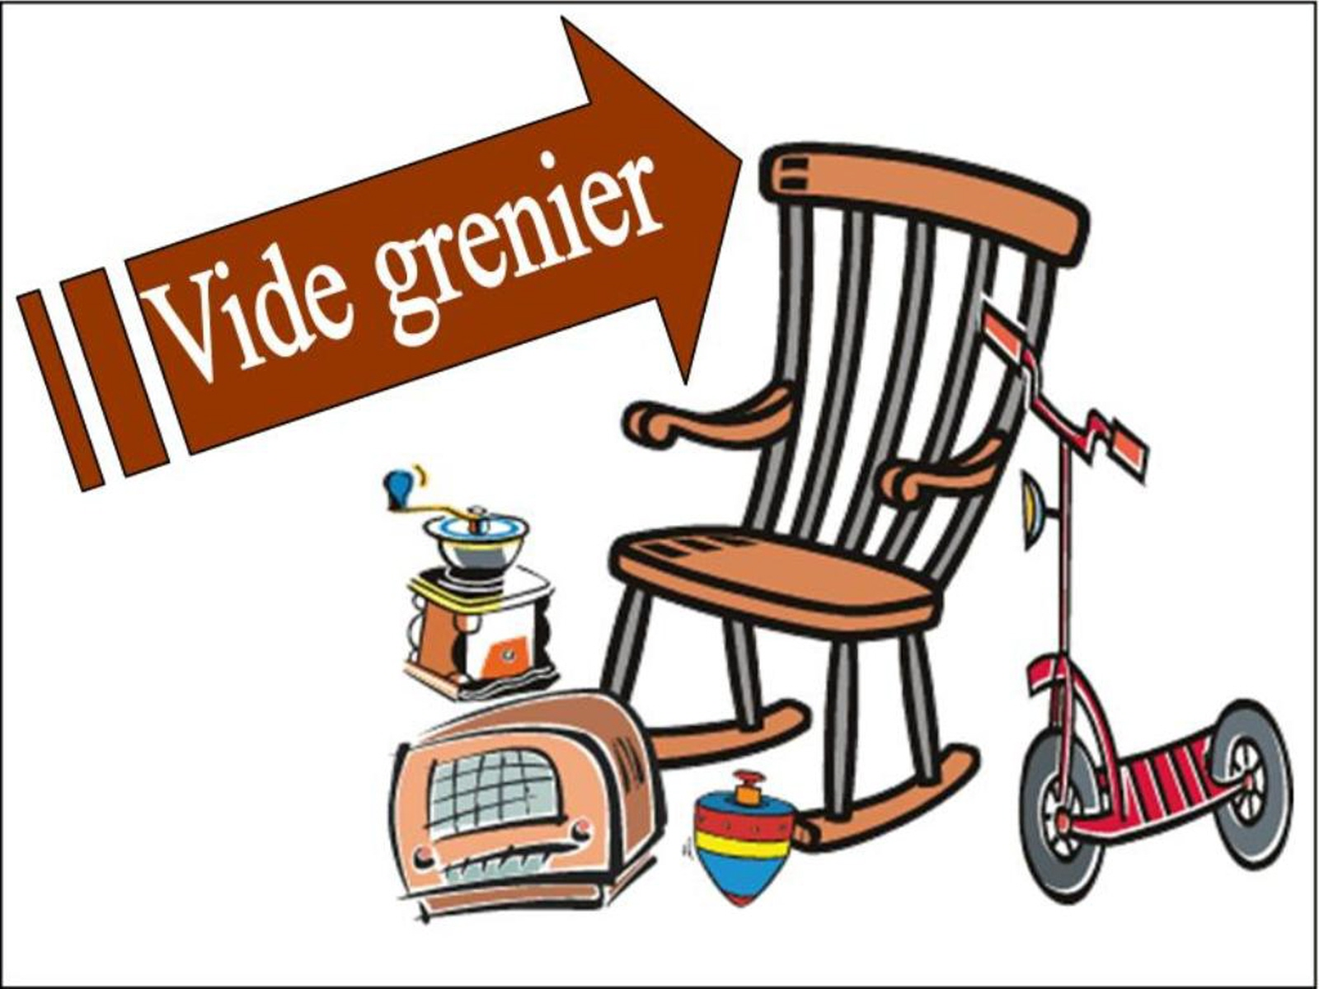



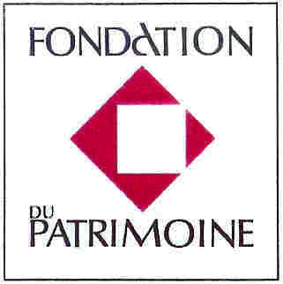

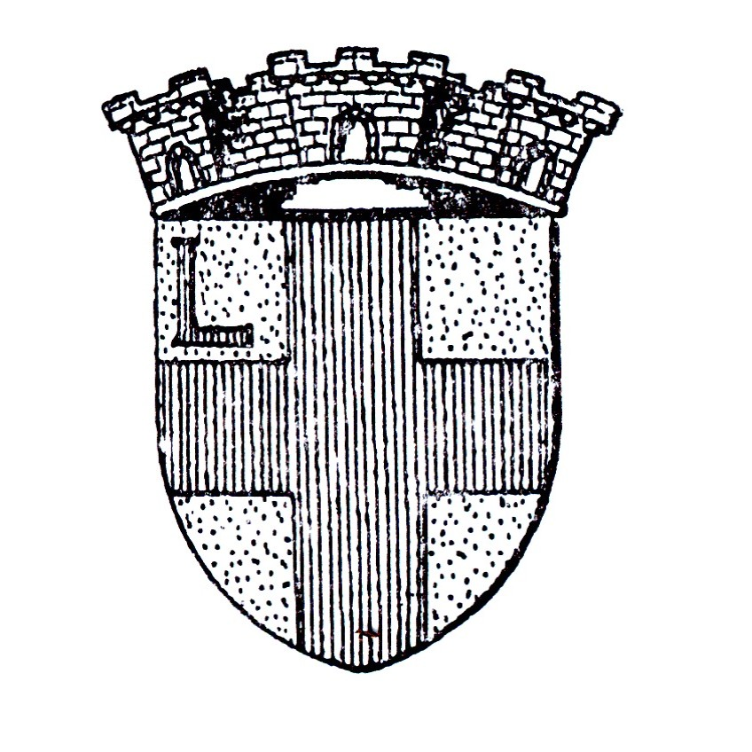

**Appel aux dons**

au profit de la restauration

de l’église St Jacques de Lisle

Le conseil municipal de la commune de Lisle tiendra un stand

à la brocante du village le 14 avril prochain.

A cette occasion, nous récupérons des objets, bibelots, jouets, livres, disques, vaisselle, luminaires, petit électroménager, …etc… ou des articles en bon état que vous souhaitez nous donner, afin de garnir notre étal.

L’intégralité de la recette sera reversée sous forme de don à la Fondation du Patrimoine.  
La mairie est un lieu possible de dépôts, les lundi ou jeudi de 14h à 19h, ou nous nous déplacerons chez vous.

Pour toute information ou retrait vous pouvez joindre Patrick au 06.68.70.65.30 ou au 02.54.23.41.75 (notamment pour les dons importants ou encombrants).

Par avance un Grand Merci pour notre, votre patrimoine.

MAIRIE DE LISLE 3 Route Nationale - 41100 LISLE

Tél : 02.54.23.41.75

Email : [mairie.lisle@wanadoo.fr](mailto:mairie.lisle@wanadoo.fr)